МИНОБРНАУКИ РОССИИ

Федеральное государственное бюджетное образовательное учреждение высшего образования

НИЖЕГОРОДСКИЙ ГОСУДАРСТВЕННЫЙ ТЕХНИЧЕСКИЙ

УНИВЕРСИТЕТ им. Р.Е.АЛЕКСЕЕВА

Институт радиоэлектроники и информационных технологий

Кафедра информатики и систем управления

Лабораторная работа №2

ОТЧЕТ

по лабораторной работе

«Реализация пошаговых блок-схем алгоритмов»

РУКОВОДИТЕЛЬ:

________________ Степаненко М.А.

СТУДЕНТ:

____________ Батракова К. М.

22-ПМ-2

Работа защищена «___» ____________

С оценкой ________________________

**Задание к выполнению лабораторной работы № 2**

**Реализация пошаговых блок-схем алгоритмов»**

Вычеркните каждую i-ю букву из заданной строки. i задается пользователем.

**Основной алгоритм:**

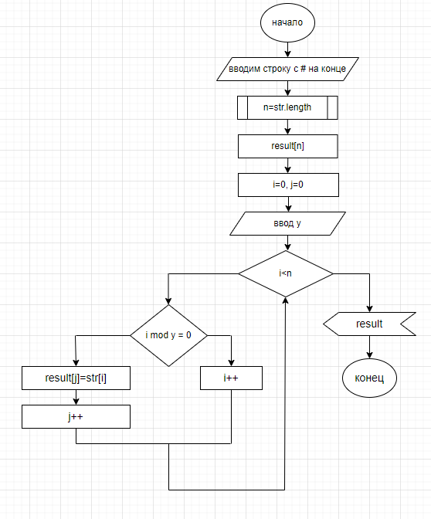

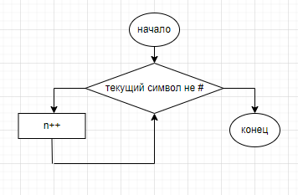**Вспомогательный алгоритм:**

**Алгоритм:**

1. Вводим строку, последний символ которой решетка (#)
2. Вызываем вспомогательный алгоритм (считаем размер строки)
   1. Идем по строке, выбирая текущий символ
   2. Если текущий символ не решетка (#)
      1. **ДА:** увеличиваем n
      2. **НЕТ:** переходим в основной алгоритм
3. Обнуляем счетчики i и j
4. Вводим y (будем вычёркивать каждую y-ую букву)
5. Пока i меньше n
   1. **ДА:** Если остаток от деления i на y равен нулю
      1. **ДА:** записываем значение под номером i в массив j и увеличиваем счётчик j на 1
      2. **НЕТ:** увеличиваем счётчик i на 1
   2. **НЕТ:** когда i больше n, значит мы дошли до конца строки, выходим из цикла

5) Выводим строку с удаленными i-ыми буквами и выходим из программы.

Вывод: вычеркнули каждую i-ю букву из заданной строки.